Отчёт по лабораторной работе №8

Модель конкуренции двух фирм

Старовойтов Егор Сергеевич

Содержание

# Цель работы

Изучить варианты модели конкуренции двух фирм.

# Задание

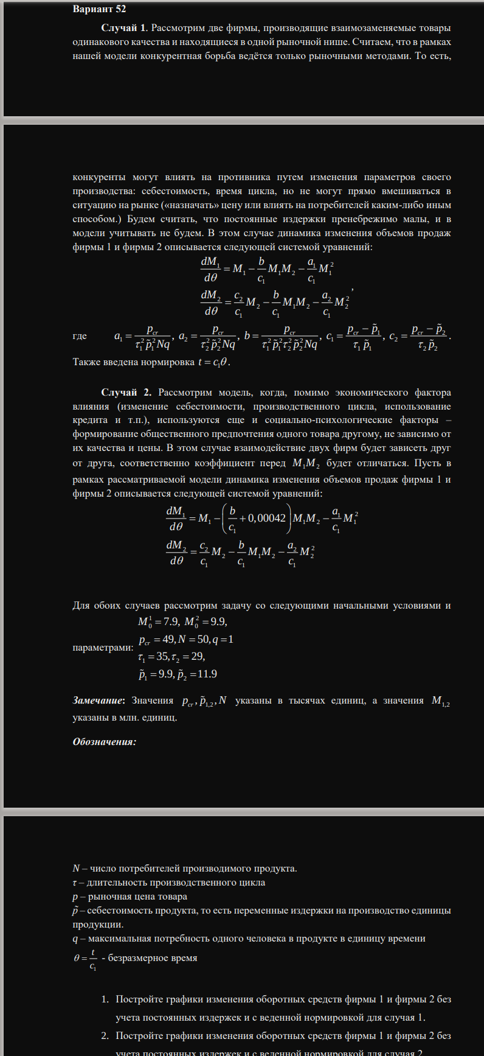

alt text

# Выполнение лабораторной работы

## Случай 1

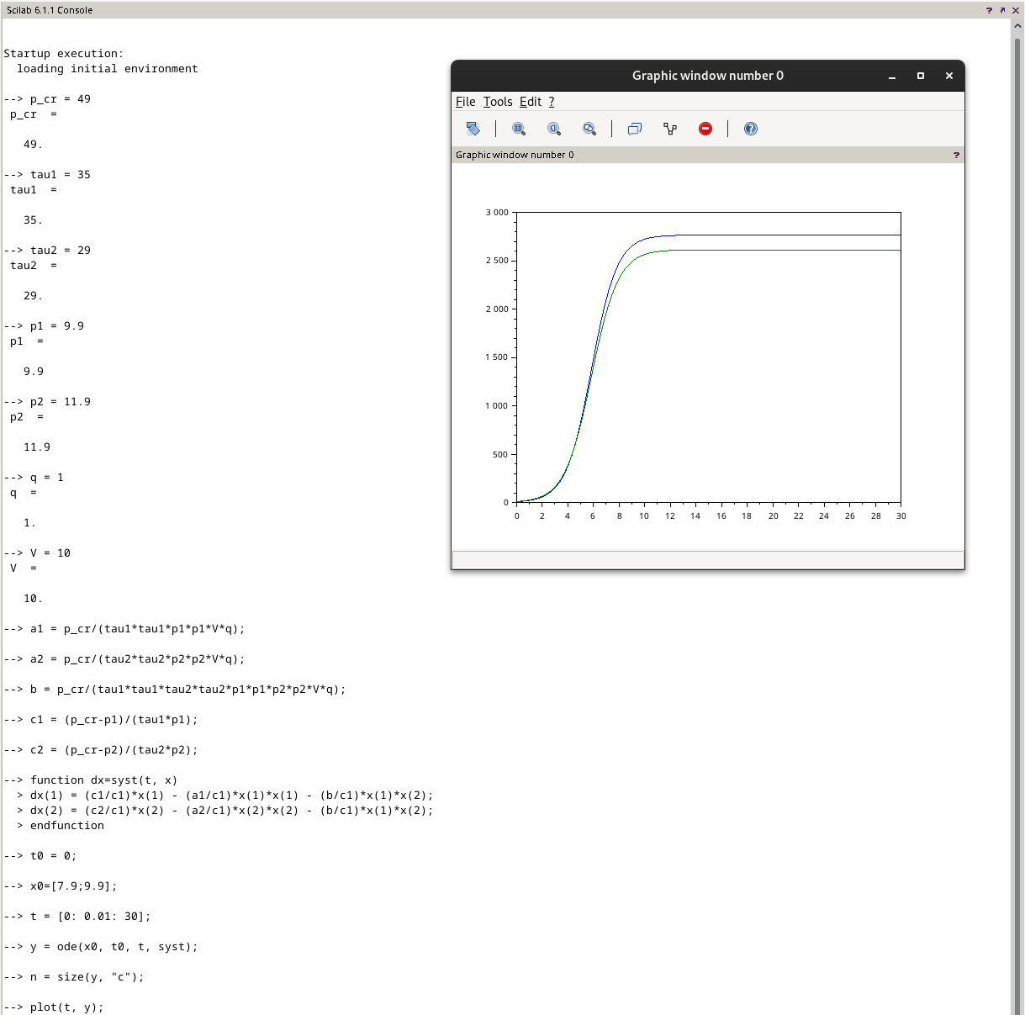

Случай 1

## Случай 2

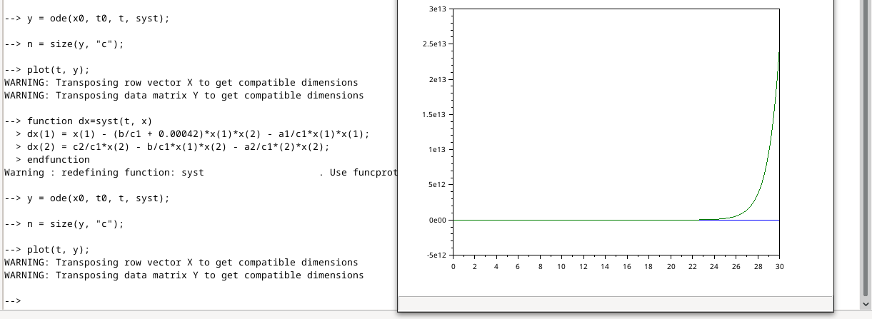

Случай 12

# Выводы

Исследованы оба случая модели конкуренции двух фирм, построены графики.